ERP Iglesias Diagnóstico Arquitectónico

Arquitectura de Software

Maria Celeste Dussán

INTRODUCCION
El proyecto ERP Iglesias es un sistema de planificación de recursos empresariales diseñado para la gestión administrativa de iglesias.
El sistema permite administrar usuarios, personas, cursos, inscripciones, ofrendas y pagos.
El objetivo de este análisis es diagnosticar la arquitectura actual del sistema, identificar posibles mejoras y proponer decisiones arquitectónicas basadas en principios SOLID y patrones de diseño que mejoren la mantenibilidad, escalabilidad y organización del código.

Stack Tecnológico
Backend
- Java
- Spring Boot
- Maven

Frontend
- Angular
- TypeScript

Base de datos
- PostgreSQL

Infraestructura
- Docker
- Docker Compose
- Nginx

DIAGNOSTICO ARQUITECTONICO
Al analizar el sistema se observó que funciona con una arquitectura cliente servidor. El frontend está desarrollado en Angular y se comunica con el backend hecho en Spring Boot por medio de una API REST.
En el backend se identificó una estructura organizada por capas como controladores, servicios, repositorios y entidades. Esta estructura permite mantener cierto orden en el código, sin embargo se encontraron algunas oportunidades de mejora relacionadas con la separación de responsabilidades, el desacoplamiento entre componentes y la aplicación de mejores prácticas de diseño.

Diagrama MER
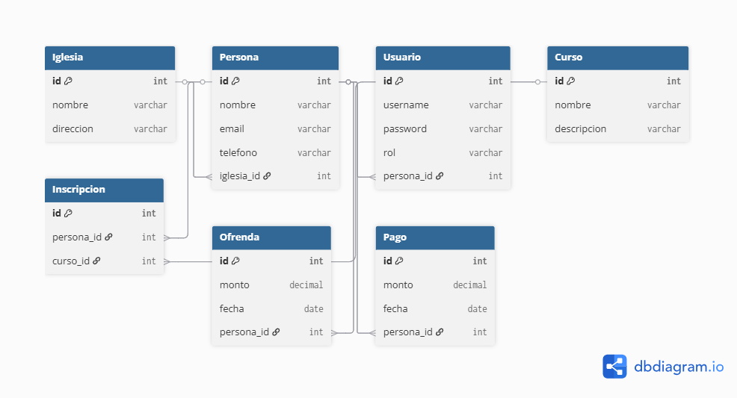

El modelo entidad-relación fue generado a partir de las entidades identificadas en el código fuente del backend mediante las anotaciones @Entity de JPA. Las entidades principales del sistema son Iglesia, Persona, Usuario, Curso, Inscripción, Ofrenda y Pago, las cuales representan los elementos fundamentales para la gestión administrativa de la iglesia.

ADR

- Uso directo de entidades para enviar datos al frontend
Se identificó que en algunos casos el sistema enviaba directamente entidades de la base de datos al frontend, lo que puede exponer información que no es necesaria para la interfaz del usuario.
- Falta de manejo centralizado de errores
Se observó que los errores del sistema no se gestionaban desde un único lugar, lo que puede generar mensajes inconsistentes o poco claros cuando ocurre un problema en la aplicación.
- Falta de validación en los datos de entrada
Se detectó que algunos datos ingresados al sistema no contaban con validaciones suficientes, lo que podría permitir el registro de información incorrecta o incompleta en la base de datos.
- Falta de registro de acciones importantes del sistema
Se identificó que el sistema no registraba de forma clara algunas acciones importantes realizadas por los usuarios, lo que dificulta el seguimiento de operaciones y la identificación de posibles errores.
- Organización poco clara entre las capas del sistema
Durante el análisis se observó que algunas responsabilidades podían mezclarse entre diferentes partes del sistema, lo que puede dificultar el mantenimiento y comprensión del código.
- Acceso directo a la base de datos desde los controladores
Se identificó que algunos controladores interactúan directamente con los repositorios, lo que aumenta el acoplamiento entre las capas del sistema.
- Organización de carpetas mejorable en el proyecto
Se observó que la estructura de carpetas del proyecto podría mejorarse para separar más claramente las clases según su función dentro del sistema.
- Problemas en la comunicación entre frontend y backend
Durante las pruebas del sistema se identificó que algunas peticiones enviadas desde el frontend no estaban llegando correctamente al backend, lo que impedía que ciertas operaciones del sistema se ejecutaran como se esperaba.
- Falta de verificación de datos antes de procesar solicitudes
Se observó que algunas operaciones del sistema podían ejecutarse incluso cuando la información recibida estaba incompleta o no cumplía con los requisitos necesarios.
- Dificultad para identificar errores durante las pruebas
Durante la ejecución del sistema algunos errores no generaban mensajes claros, lo que dificultaba identificar rápidamente la causa de los problemas presentados.

CAMBIOS REALIZADOS
- Implementación de validaciones en los datos
Dónde se implementó:
En el archivo PersonController.java dentro del objeto PersonRequest.
Cómo se implementó:
Se agregaron validaciones utilizando anotaciones de Spring como @NotBlank y @Email para asegurar que los campos obligatorios no estén vacíos y que el correo tenga un formato correcto.
Por qué se implementó:
Este cambio se realizó para evitar que el sistema registre datos incompletos o incorrectos en la base de datos y así mejorar la calidad de la información almacenada.
- Uso de DTO para separar datos de entrada y salida
Dónde se implementó:
En el archivo PersonController.java mediante las clases PersonRequest y PersonResponse.
Cómo se implementó:
Se creó un DTO para recibir los datos enviados desde el frontend y otro para devolver la información al cliente. De esta forma se evita trabajar directamente con la entidad de la base de datos.
Por qué se implementó:
Este cambio se realizó para mejorar la organización del código y aplicar una mejor separación de responsabilidades entre las capas del sistema.
- Implementación de logs en el controlador
Dónde se implementó:
En el archivo PersonController.java.
Cómo se implementó:
Se agregó un logger utilizando la librería SLF4J y se incluyeron mensajes informativos cuando se consulta la lista de personas o cuando se crea una nueva persona.
Por qué se implementó:
Los logs permiten monitorear el funcionamiento del sistema y facilitan la identificación de errores o problemas durante la ejecución de la aplicación.
- Uso de la anotación @Valid para validar solicitudes
Dónde se implementó:
En el método create() del archivo PersonController.java.
Cómo se implementó:
Se agregó la anotación @Valid en el parámetro del método que recibe los datos del formulario para que Spring valide automáticamente la información enviada desde el frontend.
Por qué se implementó:
Este cambio permite que el sistema verifique los datos antes de procesarlos, evitando errores y garantizando que la información cumpla con las reglas establecidas.
- Corrección en el registro de cursos en el sistema
Dónde se implementó:
En los archivos CourseController.java y Course.java del backend.
Cómo se implementó:
Se revisó el método encargado de crear cursos dentro del controlador y se ajustó la lógica para asegurar que el objeto Course se guardara correctamente mediante el repositorio. También se revisó la entidad Course para asegurar que la relación con la iglesia estuviera correctamente definida y que los campos necesarios se asignaran antes de guardar el registro.
Por qué se implementó:
Durante las pruebas del sistema se identificó que al crear un curso desde la aplicación la información no se almacenaba en la base de datos, a pesar de que el formulario del frontend enviaba los datos correctamente. Este cambio permitió que los cursos se registraran correctamente en la tabla courses de PostgreSQL.

EVIDENCIA
Contenedores Docker funcionando
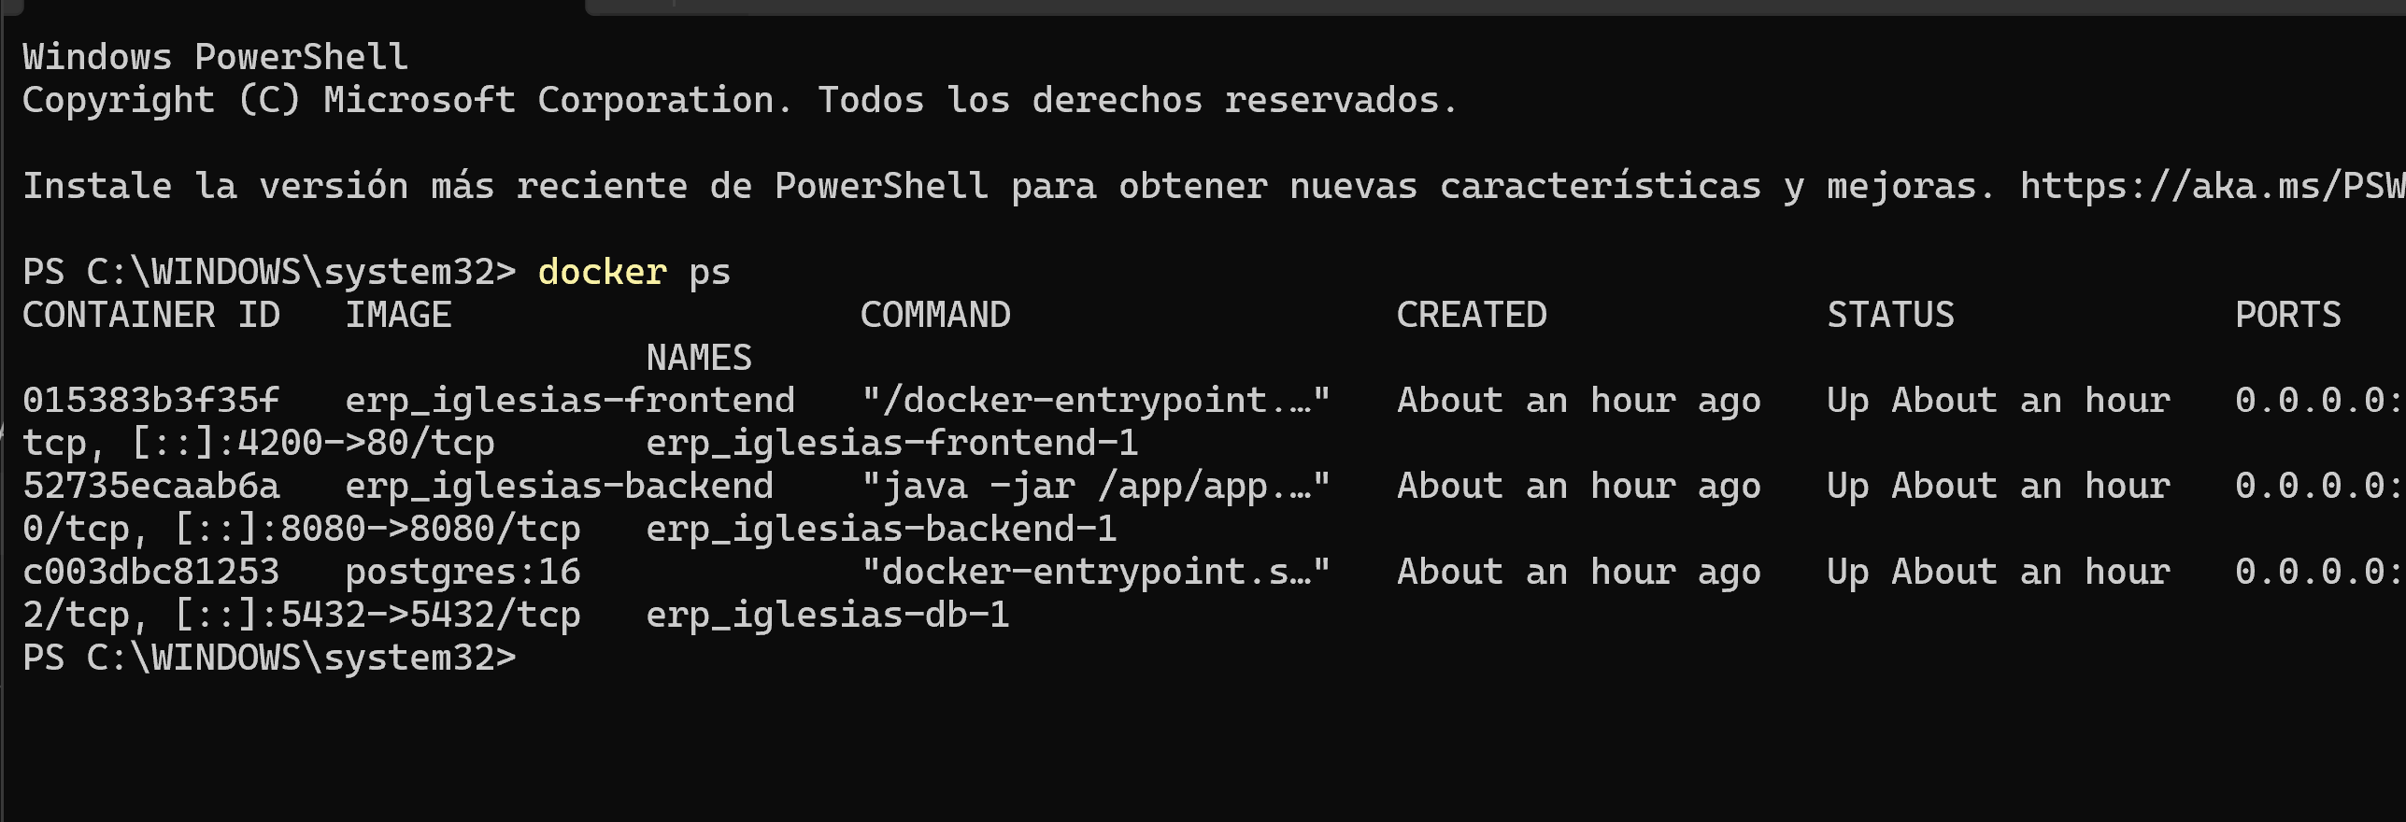

Contenedores Docker funcionando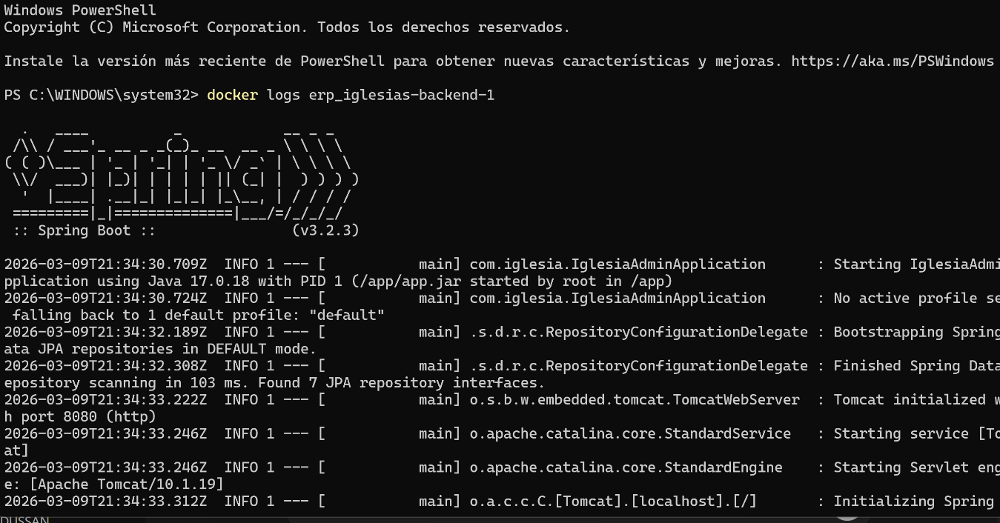

Aplicación funcionando
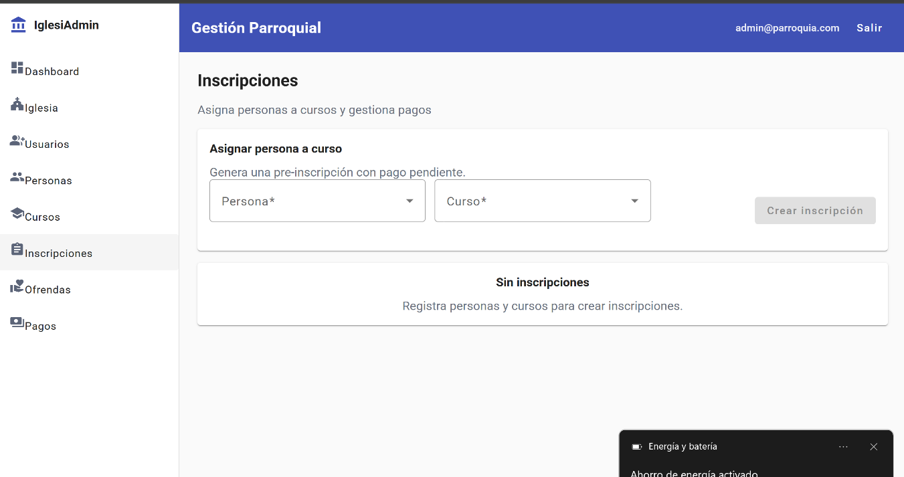

Formulario de registro de persona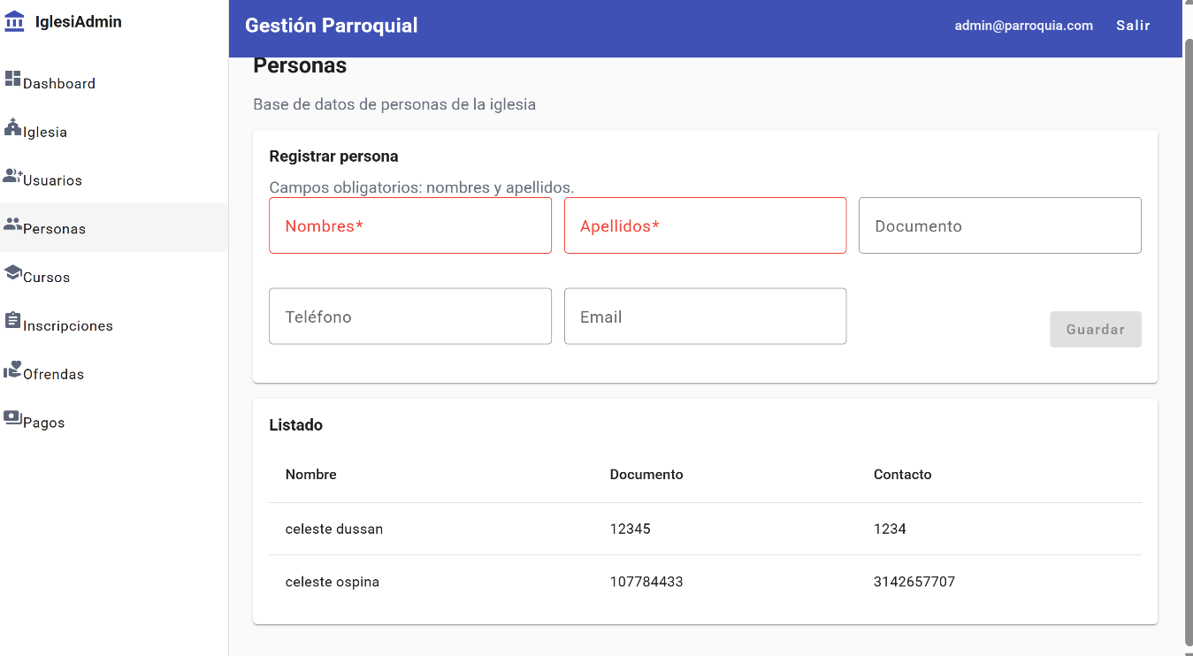

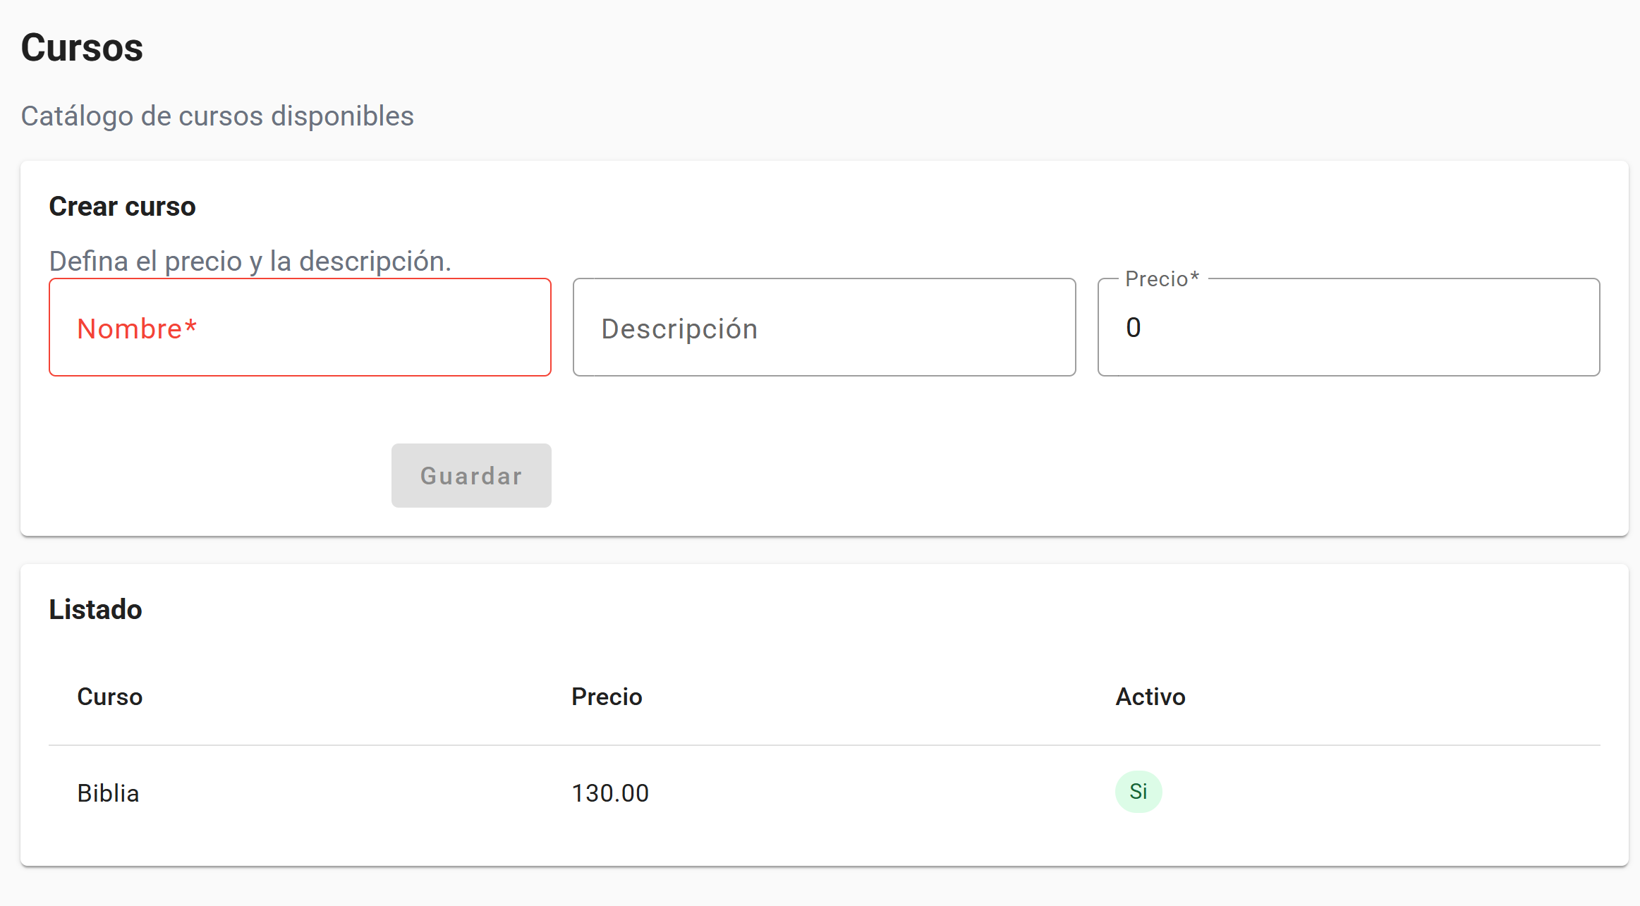

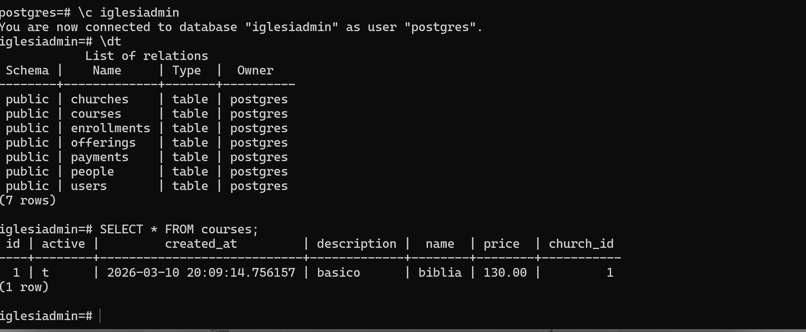
Consecuencias
Los cambios realizados en el sistema generan varios efectos positivos en su funcionamiento y organización. Primero, la implementación de validaciones en los campos permite asegurar que la información registrada en la base de datos sea correcta y completa, evitando errores o datos vacíos.
También se utilizó DTO para manejar los datos de entrada y salida, lo que ayuda a mantener una mejor separación entre las capas del sistema y evita exponer directamente las entidades de la base de datos al frontend.
Otro cambio importante fue la incorporación de logs en el controlador, lo cual permite observar el comportamiento del sistema mientras se ejecuta y facilita la identificación de posibles errores durante las pruebas o el uso de la aplicación.
Además, el uso de Docker para el despliegue del sistema permite ejecutar el frontend, el backend y la base de datos en contenedores, lo que facilita la instalación del proyecto y asegura que el sistema funcione de manera similar en diferentes entornos.
Como posible desventaja, estas mejoras pueden hacer que el sistema tenga un poco más de complejidad en su configuración o desarrollo. Sin embargo, los beneficios en términos de organización del código, control de errores y facilidad de despliegue hacen que estos cambios sean favorables para el proyecto.

